Introducción del flujo
Este flujo automatiza la gestión de reservas y consultas para un gym de escalada (La Vulca Boulder) a través de interacciones via WhatsApp. Gestiona intents de usuarios tales como reservar clases, consultar horarios o cancelar reservas. Integra APIs externas de WhatsApp para la recepción y envío de mensajes, Google Docs para consulta de conocimientos o textos de apoyo, Google Sheets para gestión de base de datos de reservas y utiliza modelos de inteligencia artificial (Google Gemini PaLM API) para interpretar y procesar mensajes de manera inteligente.
El objetivo principal es automatizar la conversación con clientes para reservar o cancelar clases y brindar información precisa basándose en un conjunto de reglas y memoria contextual.

Diagrama textual o lista ordenada de nodos con su función
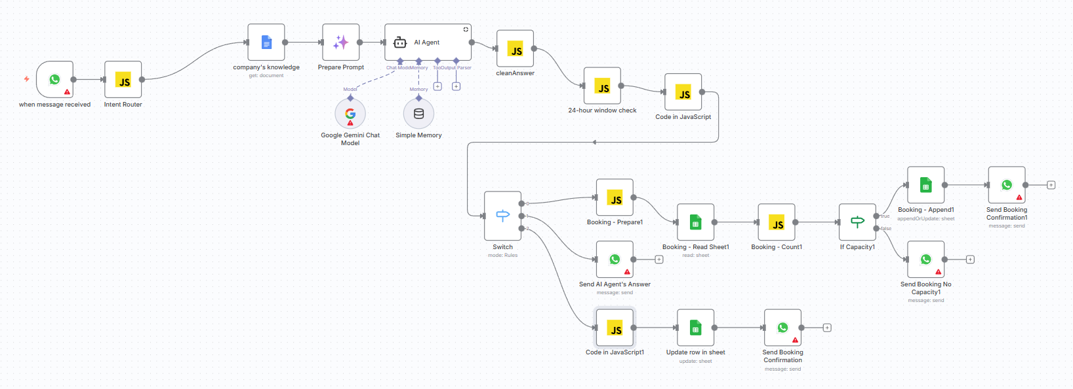
- when message received (WhatsApp Trigger): Nodo inicial que captura eventos entrantes de mensajes WhatsApp mediante webhook y autenticación OAuth.

- Intent Router (Code node): Código JavaScript que analiza el texto del mensaje para identificar intenciones (booking, cancel, info).

- company's knowledge (Google Docs): Consulta documentos de Google Docs para obtener textos de soporte o conocimiento del club.

- Prepare Prompt (AI Transform node): Prepara un texto prompt combinando fecha actual, texto del documento y el mensaje de WhatsApp para enviar al modelo AI.
- Google Gemini Chat Model (LM Chat Google Gemini): Llama al modelo de lenguaje AI de Google para interpretar la consulta y generar una respuesta intermedia.

- Simple Memory (Memory Buffer Window): Nodo que gestiona memoria contextual para mejorar respuestas, mantiene la conversación.

- AI Agent (LangChain Agent): Nodo para procesar la respuesta AI, extraer intentos, acciones a tomar y limpiar el texto con código JavaScript.

- cleanAnswer (Code node): Limpia y estructura la respuesta del agente AI, extrayendo y validando intent, clase, y contenido relevante.

- 24-hour window check (Code node): Verifica que el mensaje recibido esté dentro del margen temporal válido de 24 horas.

- Code in JavaScript (isBooking check): Establece bandera booleana para identificar si la intención es reserva.

- Booking - Prepare1 (Code node): Prepara datos para booking, asigna profesores según horarios, calcula fechas de clases basándose en frecuencia semanal.

- Booking - Read Sheet1 (Google Sheets): Lee datos actuales de reservas desde Google Sheets para validar disponibilidad.

- Booking - Count1 (Code node): Cuenta cuántas reservas existen por horario para control de capacidad máxima (5 personas).

- If Capacity1 (If node): Decision branching según cantidad de reservas, para aceptar o denegar nueva reserva.

- Booking - Append1 (Google Sheets): Escribe nueva reserva confirmada en Google Sheets en caso de disponibilidad.

- Send Booking Confirmation1 (WhatsApp): Envía confirmación de reserva al usuario vía WhatsApp.

- Send Booking No Capacity1 (WhatsApp): Envía mensaje de alerta si el cupo ya está lleno para el horario solicitado.

- Switch (Switch node): Rutea según intención a procesos específicos de reserva, consulta o cancelación.

- Cancel code JavaScript1 (Cancel booking): Actualiza o cancela reservas basándose en datos leídos y entradas del usuario.

- Update rows (Google Sheets): Actualiza filas existentes para reflejar cancelaciones o cambios.

- Send Booking Confirmation (WhatsApp): Comunica confirmación de cancelación o actualización.

Explicación técnica detallada

1. WhatsApp Trigger (when message received)
- Dispara el flujo ante recepción de nuevo mensaje.
- Autenticado vía OAuth (credenciales almacenadas).
- Su output es un objeto JSON con la estructura del mensaje, incluyendo texto, contacto del usuario, timestamp, etc.

2. Intent Router (Node de Código JavaScript)
- Extrae el texto del mensaje en minúsculas.
- Busca palabras claves que definan la intención: "agendar", "reservar", "clase" para intent booking; de lo contrario, intent info.
- Produce un objeto con campo intent, enviado al siguiente nodo.
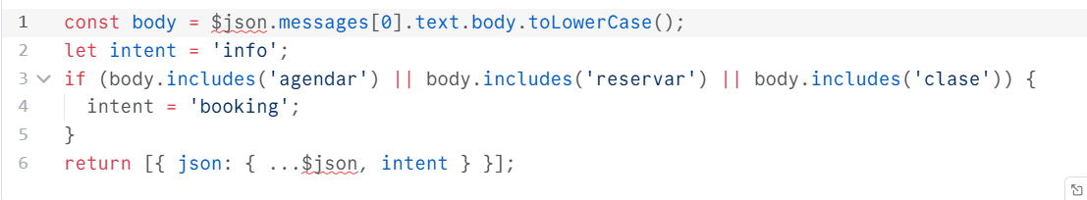

3. Consulta a Google Docs (company's knowledge)
- Obtiene contenido texto de documentos de Google Docs para fuente de respuestas.
- Credenciales OAuth de Google configuradas.
- Output: texto plano combinado de cuerpo del documento.

4. Preparación de Prompt (Prepare Prompt)
- Combina fecha actual, texto del documento y mensaje entrante en una estructura clara para el modelo AI.
- Formatea fecha en formato mes-día-año.
- Arma prompt en campo finalPrompt para lenguaje natural.

5. Google Gemini Chat Model
- Envia prompt a API del modelo de lenguaje Google Gemini (PaLM).
- Sesión personalizada con clave generada por el usuario.
- Recibe respuesta raw del modelo, que contiene interpretación de la intención del usuario y posible acción.

6.-7. Simple Memory y AI Agent
- Gestión de memoria conversacional para mantener contexto.
- El agente procesa la respuesta AI, segmenta líneas, extrae intentos, clases, limpia texto y devuelve entes separados para siguiente paso.

8. Nodo cleanAnswer (Código JavaScript)
- Separa primer línea para identificar intent (booking, info, cancel).
- Extrae clase o horario asociado (ej: "Lunes 1800").
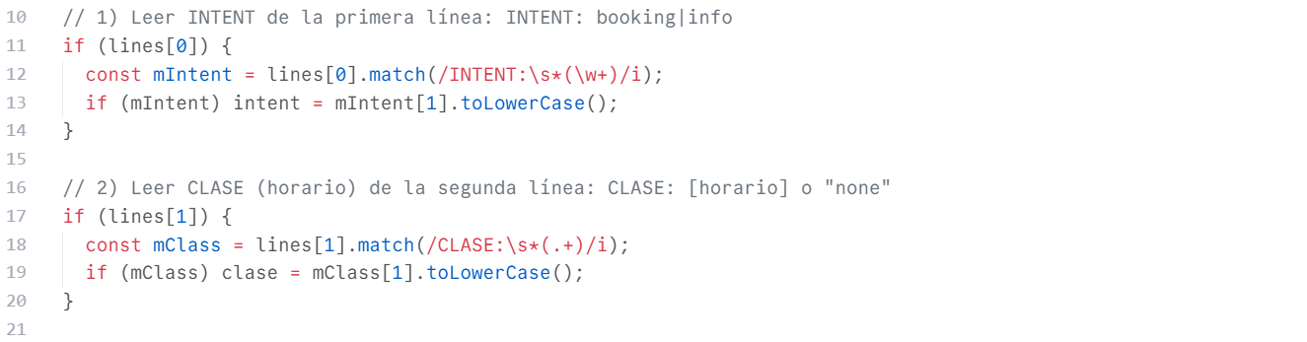
- Limpia el texto eliminando URLs, frases predefinidas, y formatea la respuesta para envío.
- Produce objeto JSON con campos: intent, clase, answer.
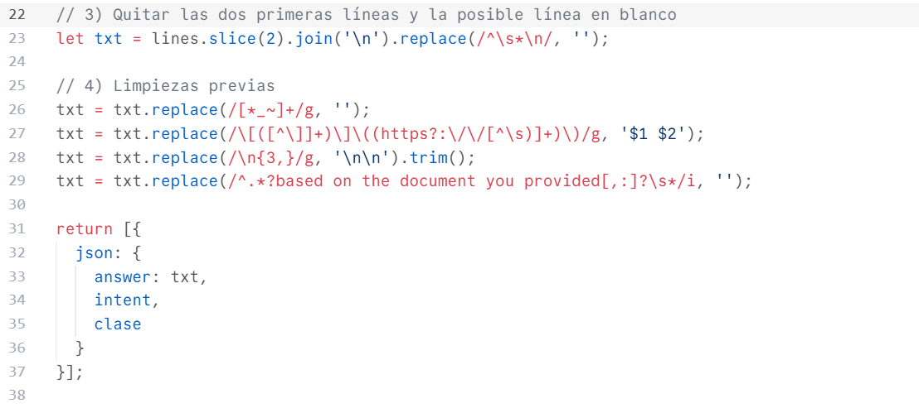

9. 24-hour window check
- Valida que el mensaje no exceda 24 horas desde su envío.
- Si timestamp no existe o es inválido, asume falso para evitar errores.
- Hace comparación con la fecha actual y devuelve booleano within24h.
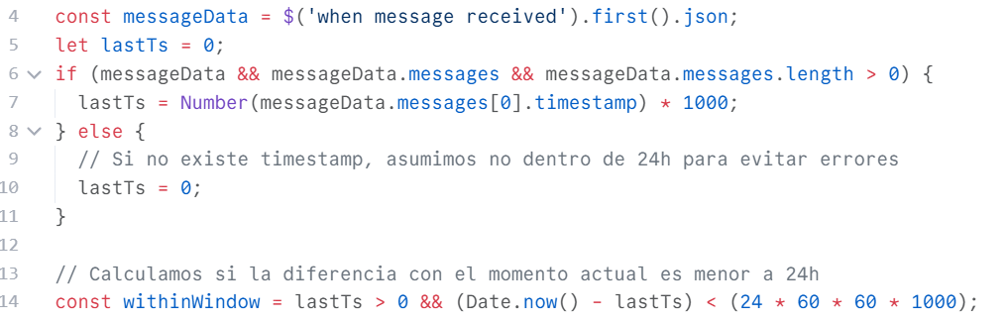

10. Code in JavaScript (isBooking)
- Marca boolean isBooking según si intent es booking.
- Esto es usado para decisiones condicionales en flujo.
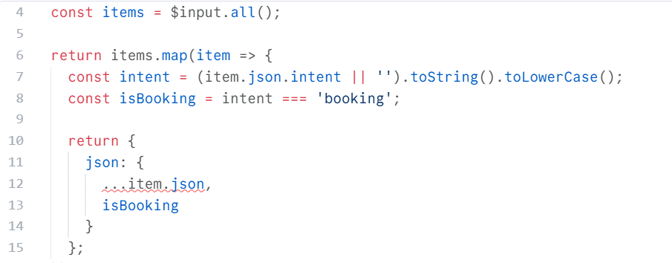

11. Booking - Prepare1 (cálculos de reserva)
- Toma datos básicos (nombre, teléfono, clase solicitada).
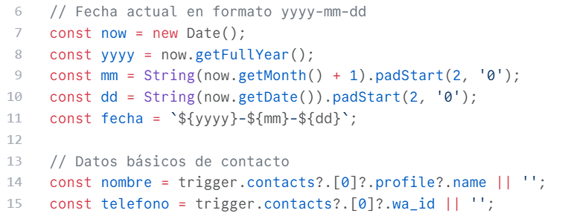
- Mapea horarios a profesores según una tabla interna
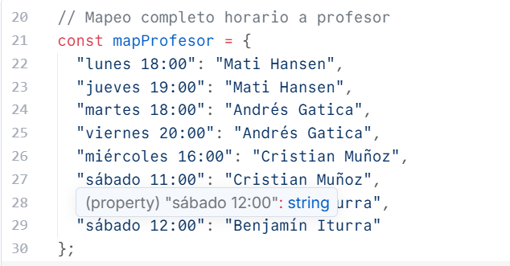
- Calcula fechas futuras de clases basándose en frecuencia semanal (1x o 2x).
- Construye objeto que se usará para insertar en Google Sheets.

12.-13. Booking - Read Sheet1 y Booking - Count1
- Lee hoja Google Sheets para obtener reservas actuales.
- Cuenta cuántas reservas hay por horario específico para controlar capacidad máxima (5 personas).
- Genera conteo para validación posterior.
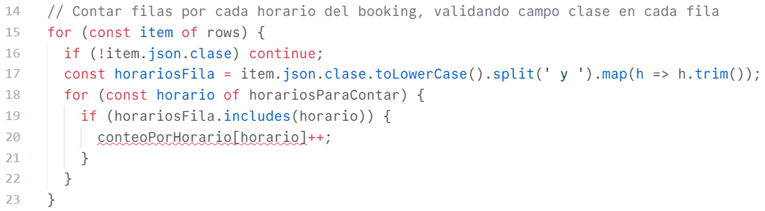

14. If Capacity1 (Condicional)
- Evalúa si el conteo de reservas para el horario es menor a 5.
- En base a resultado, flujo toma ruta para aceptación o rechazo.

15. Booking - Append1 (Google Sheets)
- En caso de espacio disponible, escribe la reserva nueva en Google Sheets.
- Campos incluyen: profesor, nombre, frecuencia, inicio, horario, teléfono, etc.

16.-17. Confirmaciones WhatsApp
- Envía confirmación de reserva o mensaje de cupo lleno al usuario via WhatsApp.
- Usa credenciales OAuth configuradas.

18.-21. Manejo de Cancelaciones
- Nodo Switch identifica intención cancel.
- Código JavaScript prepara los datos para actualización.
- Actualiza las filas en Google Sheets que correspondan con la reserva a cancelar.
- Envía confirmación de cancelación al usuario.
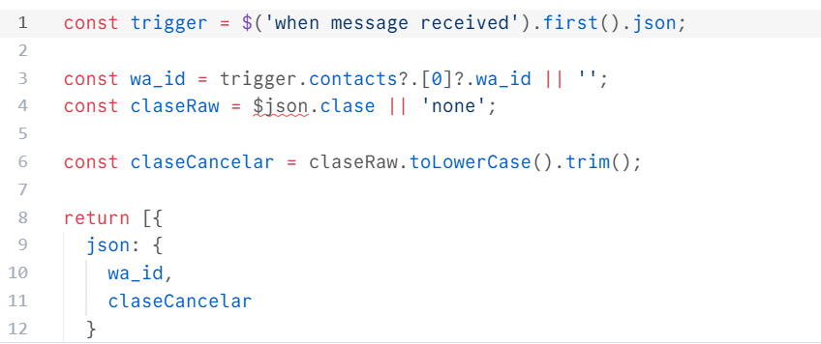

Conclusión técnica
Este flujo en n8n constituye una solución integral para la gestión automatizada de reservas y consultas vía WhatsApp usando integración con AI avanzada y APIs de Google y WhatsApp. Cada nodo está configurado para cumplir una función específica dentro del procesamiento, desde captura inicial del mensaje, análisis semántico con IA, verificación de capacidad en Google Sheets, hasta confirmación final. Las lógicas de código JavaScript están orientadas a la manipulación precisa de cadenas y objetos JSON, con buena sinergia entre servicios externos mediante OAuth. El sistema soporta múltiples intents y tiene capacidad para manejar escenarios de reserva, consulta e incluso cancelación con control de capacidad y respuesta personalizada, constituyendo una automatización robusta para atención al cliente.

